PONEDELJEK, 20. 4. 2020
*KOLEDAR: DOLOČI DAN V TEDNU, DAN V MESECU, MESEC, LETNI ČAS IN VREME (ZAPIŠI NA LIST).

1. URA: SLJ IN SOU
- NA SPODNJI POVEZAVI POD ZAVIHKOM »PRILOŽENE DATOTEKE« SE NAHAJAJO ZVOČNE PRAVLJICE O OLIJU.
- POSLUŠAJ NEKAJ PRAVLJIC IN RAZMISLI, ALI JE OLI ČISTO NAVADEN PES. PO ČEM SE RAZLIKUJE OD DRUGIH? RAZMISLI TUDI, PO ČEM SE TI RAZLIKUJEŠ OD DRUGIH? KAKO SE MORAMO OBNAŠATI DO LJUDI, KI SO DRUGAČNI?
https://zalozba-pivec.com/knjigarna/moj-prijatelj-oli

2. URA: LUM
SKLOP: SLIKANJE, VSEBINA: RITMIČNO RAZPOREJANJE BARV
ČE POGLEDAMO SKOZI OKNO ALI PA ODIDEMO NA SPREHOD V NARAVO LAHKO OPAZIMO, DA SE NARAVA TE DNI ZELO SPREMINJA. TRAVA JE PO DOLGI ZIMI PRIČELA RASTI, ROŽICE CVETIJO IN DREVESA SO DOBILA LISTE. PRAVIMO, DA JE NARAVA OZELENELA.
LIKOVNA NALOGA: S FLOMASTROM ALI TEMPERA BARVO NA LIST PAPIRJA NASLIKAJ DEBLO DREVESA IN VEJE. PRIPRAVI SI DVA LONČKA. V ENEGA STISNI RUMENO BARVO, V DRUGEGA ZELENO. V VSAK LONČEK DODAJ MALO VODE IN ZMEŠAJ. NA RAVNO PODLAGO, LAHKO JE TO KROŽNIK ALI KOS ALUFOLIJE, ZLIJ BARVI IN JIH NE ZMEŠAJ MED SEBOJ. NATO VANJU PMAKAJ LEGO KOCKO IN JO ODTISKUJ NA PODOBO DREVESA. ČE DOMA NIMAŠ LEGO KOCKE, LAHKO ODTISKUJEŠ LISTE TUDI TAKO, DA V BARVO POMOČIŠ SLAMICO ALI PALIČICO TER JO ODTISKUJEŠ. TO PONAVLJAJ, DOKLER NE BO CELOTNO DREVO ZAPOLNJENO Z LISTI. TAKO BO TUDI TVOJE DREVO OZELENELO. NASTALO LIKOVNO DELO FOTOGRAFIRAJ, FOTOGRAFIJO PA POŠLJI UČITELJICI MANCI.
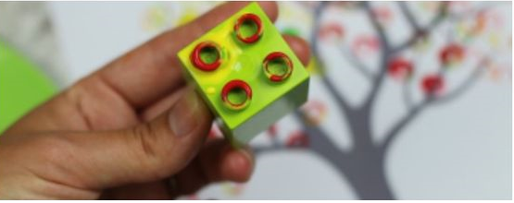
V PRIMERU, DA TEMPERA BARVIC DOMA NIMAŠ, DREVO IN LISTE NA DREVESU NARIŠI Z BARVICAMI. LIKOVNO DELO SHRANI IN GA PRINESI V ŠOLO (KO BOMO SPET IMELI POUK V ŠOLI). NA TO LIKOVNO DELO BOŠ DELAL ODTISE LISTOV V ŠOLI.

3. URA: SPO + ŠPO
- RAZGIBAJ SE OB GLASBI, OB TEM PA PONOVI ŠE PROMETNA PRAVILA
https://www.youtube.com/watch?v=Hx4rXdCG4cE&t=7s

TOREK, 21. 4. 2020
*KOLEDAR: DOLOČI DAN V TEDNU, DAN V MESECU, MESEC, LETNI ČAS IN VREME (ZAPIŠI NA LIST).

1. URA: MAT
- V ZVEZKU SI POD NASLOVOM ŠTEVILSKI IZRAZI ŠE ENKRAT POGLEJ POSTOPEK RAČUNANJA.
- V DZ NA STRANI 176 REŠI SPODNJO NALOGO

2. URA: SLJ
- NAUČIL SE BOŠ NAPISATI MALO TISKANO ČRKO P
- POSTOPEK ZAPISA ČRKE IN UMESTITEV V ČRTOVJE SI LAHKO OGLEDAŠ TUDI NA SPODNJI POVEZAVI:
https://nasaulica.si/datoteke/Prikaz_pisanja_crk/story_html5.html

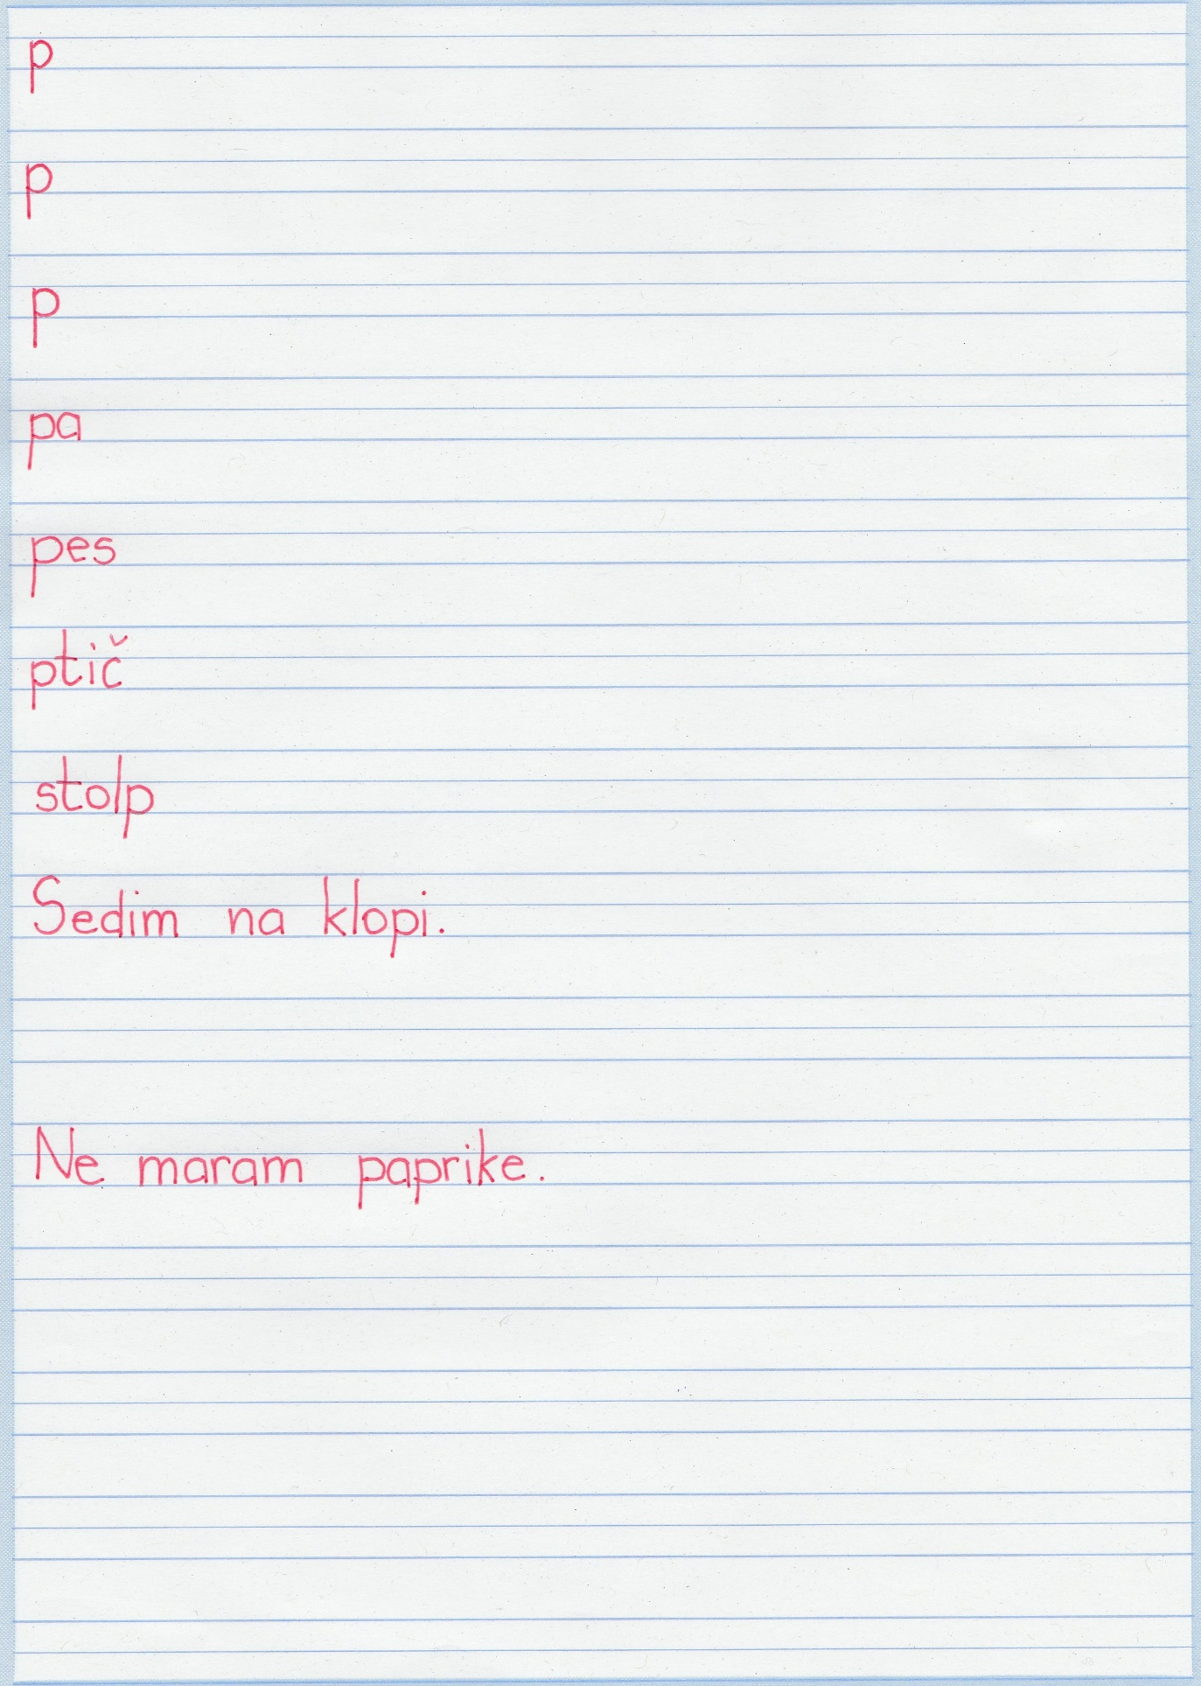

3. URA: ŠPO/VZG
- TUDI DANES SI BOŠ IZBRAL ENO DOMAČE OPRAVILO, KI GA BOŠ POMAGAL NAREDITI STARŠEM. PREPIČANA SEM, DA BOŠ ZMOGEL, STARŠI PA BODO ZELO VESELI TVOJE POMOČI.

SREDA, 22. 4. 2020
*KOLEDAR: DOLOČI DAN V TEDNU, DAN V MESECU, MESEC, LETNI ČAS IN VREME (ZAPIŠI NA LIST).

1. URA: SLJ
- V DZ REŠI NALOGE NA STRANI 97

2. URA: MAT + SPO
- PREJŠNJI TEDEN SMO SPOZNALI, DA JE OKO ČUTILO ZA VID, S KATERIM LAHKO ZAZNAVAMO OKOLICO. DANES PA SE BOMO OSREDOTOČILI NA SLUH IN POSLUŠALI ZVOKE, KI NAS OBDAJAJO.
- DANES JE TVOJA NALOGA, DA BOŠ POSLUŠAL, KATERE ZVOKE SLIŠIŠ OKOLI SEBE. POJDI NAJPREJ NA DVORIŠČE ALI VRT, SE NEKAM USEDI IN ZAPRI OČI. DA BOŠ NALOGO LAŽJE IZVEDEL, VZEMI NEKOGA S SABO, KI BO NAMESTO TEBE ZAPISOVAL NA LIST. OČI IMAŠ VES ČAS ZAPRTE IN POSLUŠAŠ ZVOKE. KO NEKAJ SLIŠIŠ, TO TUDI POVEJ, DA BO OSEBA ZAPISALA NA LIST (NPR. ZVOK PTIC, LAJANJE PSA…). NA KONCU PREŠTEJ, KOLIKOKRAT SI SLIŠAL POSAMEZNO STVAR.
- POTEM POJDI ŠE V KUHINJO IN NAREDI ISTO. Z ZAPRTIMI OČMI POSLUŠAJ ZVOKE, KI JIH SLIŠI.
- RAZMISLI, SI V KUHINJI IN NA VRTU SLIŠAL ISTE ZVOKE? KAJ MISLIŠ, DA BI SLIŠAL V UČILNICI?

3. URA: ŠPO IN GUM
KDO IGRA?
TA TEDEN BOMO URILI RITEM IN PETJE. IMATE DOMA KAKŠEN BOBEN? ČE NE, POJDITE V KUHINJO IN SI PRI MAMI SPOSODITE LONEC, KI NAM BO SLUŽIL KOT BOBEN.
ZDAJ PA BOMO TA BOBEN TUDI PREIZKUSILI. SPREMLJALI BOMO PESEM KDO IGRA.
PESEM NAJDETE POD PRIPONKO

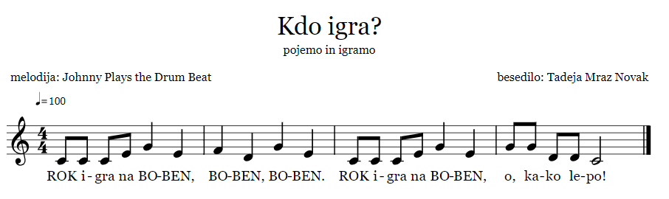
BESEDILO 1:
ROK IGRA NA BOBEN,
BOBEN, BOBEN.
ROK IGRA NA BOBEN,
O, KAKO LEPO.

TO IGRO SE LAHKO IGRAMO NA VEČ NAČINOV.
PRIMER KADAR NAS JE ZA IGRO VEČ (DRUŽINA):
SEDIMO V KROGU.
VSAK IMA SVOJ INŠTRUMENT (KAR IMATE PRI HIŠI –BOBEN, LONCE, PALČKE, PIŠČAL,...).
INŠTRUMENTI OB PETJU POTUJEJO K DESNEMU SOSEDU.

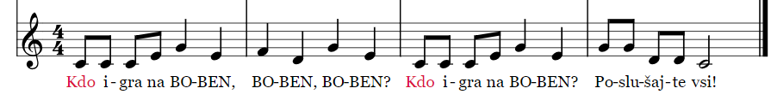

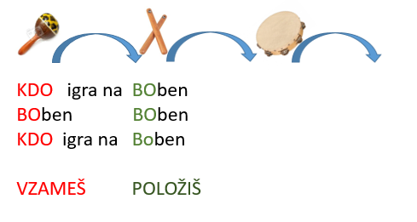
NATO ODGOVORITE. ZAPOJTE IME TISTEGA, KI IMA BOBEN V ROKAH.
VPRAŠAMO:
KDO IGRA NA BOBEN,
BOBEN, BOBEN?
KDO IGRA NA BOBEN?
POSLUŠAJTE VSI!

ODGOVORIMO:
JAN IGRA NA BOBEN,
BOBEN, BOBEN.
JAN IGRA NA BOBEN,
O, KAKO LEPO.

VESELIM SE VAŠIH POSNETKOV!
IN…UŽIVAJTE POČITNICE!!!

ČETRTEK, 23. 4. 2020
*KOLEDAR: DOLOČI DAN V TEDNU, DAN V MESECU, MESEC, LETNI ČAS IN VREME (ZAPIŠI NA LIST).

1. URA: SLJ
- V UČB NA STRANI 78 SI PREBERI POVEDI POD NASLOVOMA MITJA IN LOPAR.
- IZBERI SI 3 POVEDI IN JIH PREPIŠI V ZVEZEK. ŠE SAM OBLIKUJ 2 POVEDI IN JIH ZAPIŠI Z MALIMI TISKANIMI ČRKAMI.

2. URA: MAT
- V DZ NA STRANI 177 REŠI SAMO ZGORNJO NALOGO. BODI POZOREN, KATERA RAČUNSKA OPERACIJA (+ ALI – ) JE V RAČUNU.

3. URA: ŠPO/VZG
- IZKORISTI VREME IN POJDI NA SVEŽ ZRAK TER SE PREMIGAJ. MOŽNOSTI IMAŠ VELIKO: LAHKO GREŠ NA SPREHOD, SE VOZIŠ S KOLESOM, SE IGRAŠ SKRIVALNICE, RISTANC, SKAČEŠ S KOLEBNICO…

PETEK, 24. 4. 2020
*KOLEDAR: DOLOČI DAN V TEDNU, DAN V MESECU, MESEC, LETNI ČAS IN VREME (ZAPIŠI NA LIST).

1. URA: SLJ IN SPO
- V UČB ZA SPOZNAVANJE OKOLJA NA STRANI 47 NA SLIKI POGLEJ, KAJ VSE LAHKO SLIŠIMO. POIMENUJ ŠE NEKAJ STVARI, KI NISO NA SLIKI, PA JIH TUDI LAHKO SLIŠIMO.

- V ZVEZEK ZA SPOZNAVANJE OKOLJA NAPIŠI NASLOV: ZVOK IN PREPIŠI SPODNJE BESEDILO. ČE ŽELIŠ, LAHKO PIŠEŠ Z MALIMI TISKANIMI ČRKAMI, VENDAR POTEM TUDI PAZI NA VELIKO ZAČETNICO PRI PRVI BESEDI V POVEDI.

UHO JE ČUTILO ZA SLUH. SLIŠIMO LAHKO RAZLIČNE STVARI, NEKATERE SO NAM PRIJETNE, DRUGE NAS MOTIJO. NEKATERA OPRAVILA POVZROČAJO HRUP. HRUP NAS MOTI IN LAHKO POVZROČI OKVARO SLUHA.

- SPODAJ NARIŠI NEKAJ STVARI, KI JIH LAHKO SLIŠIMO.

2. URA: MAT
- V DZ NA STRANI 177 REŠI ŠE SPODNJO NALOGO. ZELO POZOREN BODI NA RAČUNSKE OPERACIJE ( + ALI – ).

3. URA: ŠPO
- DANES BOŠ PRI URI ŠPORTA POTREBOVAL SVOJO NAJLJUBŠO PLIŠASTO IGRAČO. PRIPRAVI SI JO. NA POVEZAVI BOŠ NAŠEL VAJE, KI JIH BOŠ IZVAJAL S PLIŠASTO IGRAČO. VSAKO VAJO PONOVI VSAJ 10 – KRAT, LAHKO TUDI VEČKRAT. NA KONCU SI TUDI SAM IZMISLI 2 VAJI S PLIŠASTO IGRAČO. UŽIVAJ!
https://www.youtube.com/watch?v=7VAEIkGmXno

